**Лабораторная работа 3**

Студент Ву Ньят Нам

Группа НПИбд – 01 – 17

Преподаватель: Доцент Маркова Е.В

Тема лабораторной работы: Двухсервисная модель с эластичным трафиком

Количество баллов: _________ баллов из 20б

1. **Теоретические сведения.**

Проаназируем соту сети емкостью *С.* Пусть пользователи генерируют запросы на передачу данных двух типов. Запросы на передачу данных представляют собой ПП с интенсивностями . Средняя длина передаваемого файла . Минимальная емкость, необходимая для передачи данных равна

**Таблица 1.1.** Основные обозначения

|  |  |
| --- | --- |
| *C* | пиковая пропускная способность соты; |
|  | интенсивность поступления запросов на предоставление услуги 1, 2-го типа [запросов/ед.вр.]; |
|  | длина передаваемого файла 1, 2-го типа [бит]; |
|  | интенсивность предложенной нагрузки, создаваемой запросами на предоставление услуги 1, 2-го типа; |
|  | Доля нагрузки, создаваемой запросами на передачу данных 1,2-ого типа, которая приходится на единицу пропускной способности (безразмерная величина) |
| *X(t)* | число запросов, обслуживаемых в системе в момент времени *t, t* (случайный процесс (СП), описывающий функционирование системы в момент времени *t, t* |
| *X* | пространство состояний системы; |
|  | число передаваемых в системе блоков данных 1,2-ого типа; |
|  | множество блокировок запросов на предоставление услуги 1, 2-го типа; |
|  | множество прием запросов на предоставление услуги 1, 2-го типа. |

* **Схема модели:**

*С*

* **Пространство состояний системы:**
* **Диаграмма интенсивностей переходов для центрального состояния двухсервисной модели с эластичным трафиком**

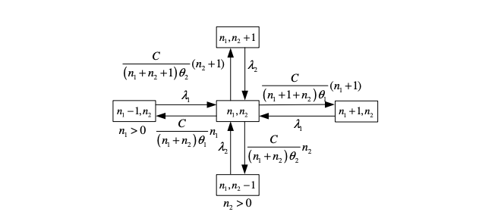

**Пояснения:**

|  |  |
| --- | --- |
|  | Скорость передачи данных 1,2-ого типа в состоянии |
|  | Среднее время обслуживания запроса на передачу данных 1-ого типа в состоянии |
|  | Среднее время обслуживания запроса на передачу данных 2-ого типа в состоянии |
|  | Интенсивность обслуживания запроса на передачу данных 1-ого типа в состоянии |
|  | Интенсивность обслуживания запроса на передачу данных 2-ого типа в состоянии |

* **Множество блокировок запросов на передачу данных:**
* **Множество приема запросов на предоставление услуги *i-*типа, *i =* 1,2.**
* **Систем уравнений глобального баланса (СУГБ)**
* **Произвольный замкнутый контур для двухсервисной модеди с эластичным трафиком:**

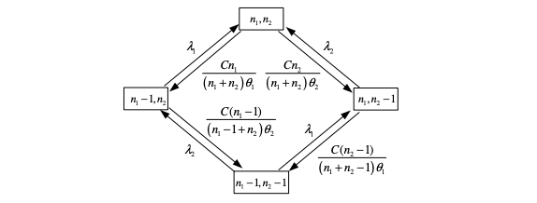

* По часовой стрелке:
* Против часовой стрелки**:**
* **Система уравнений частичного баланса (СУЧБ)**

**Обозначим**

**Стационарное распределение вероятностей состояний системы:**

где

* + Вероятность блокировки по времени запроса на передачу данных 1, 2-ого, *i=*1, 2
  + Среднее число обслуживаемых в системе запросов на передачу данных 1,2-ого типа:
  + Среднее время обслуживания запроса на передачу данных 1,2-ого типа:

1. **Анализ данных**

Для расчета основных вероятностных характеристик модели были взяты следующие параметры:

**Исходный код: (язык Python)**

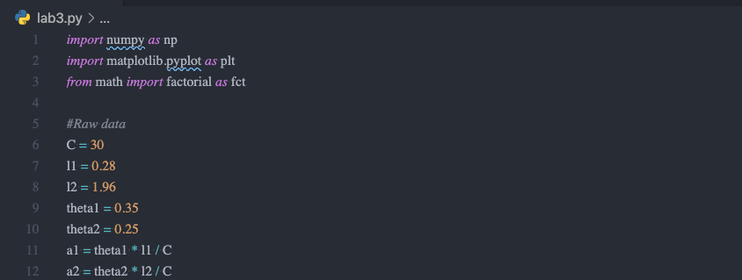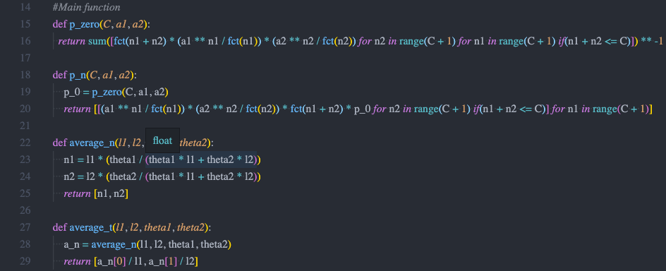

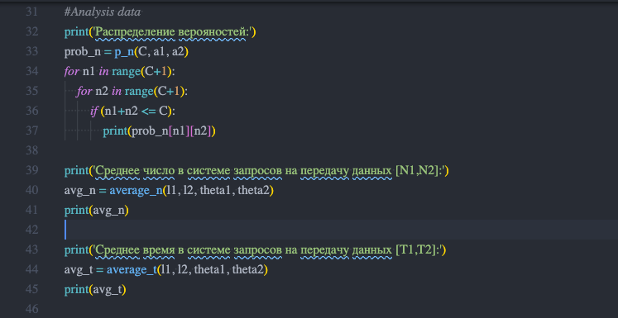

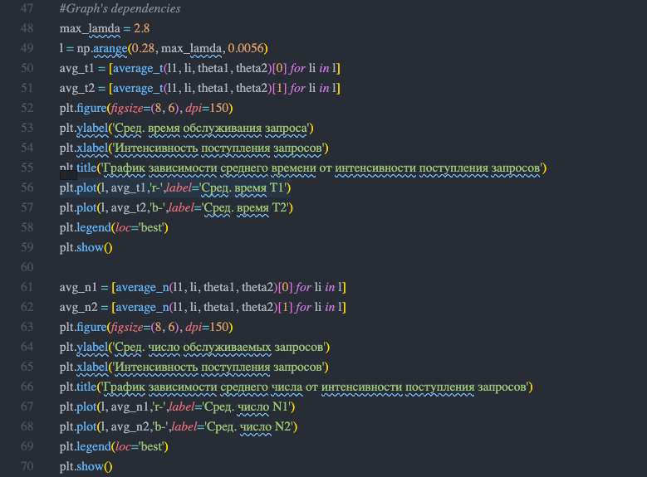

**Результаты:**

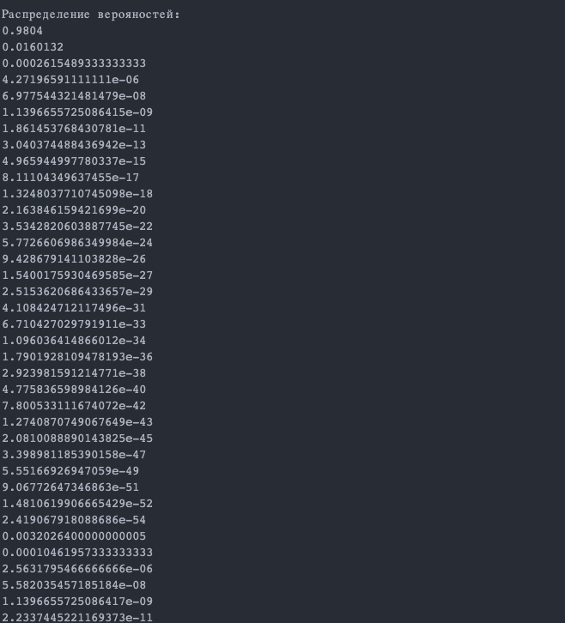

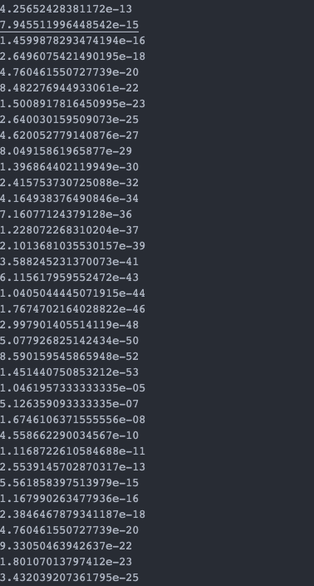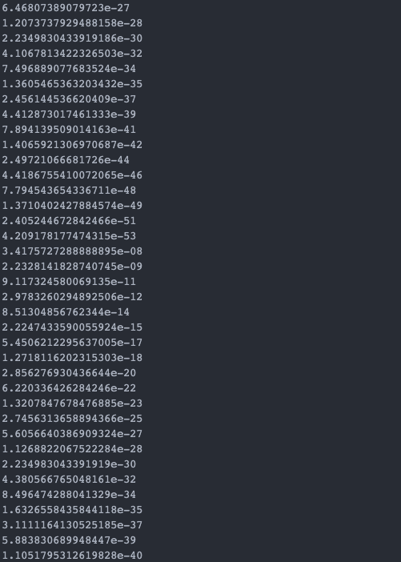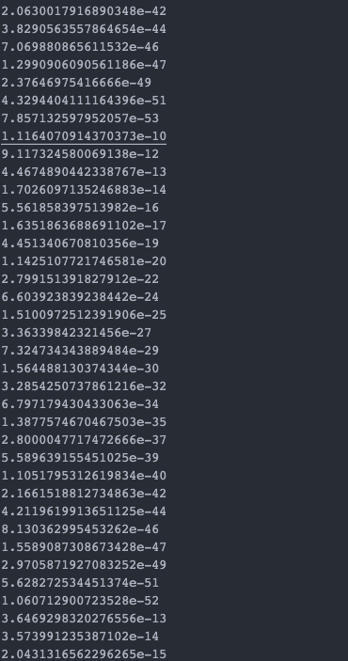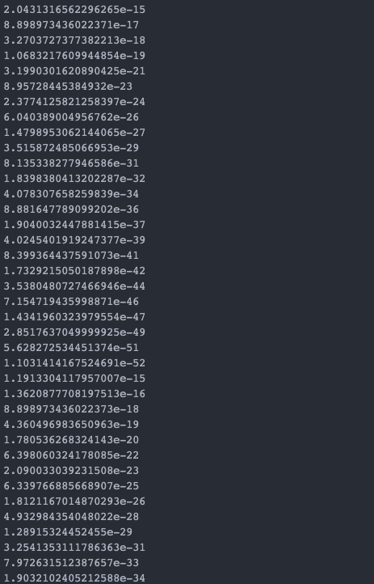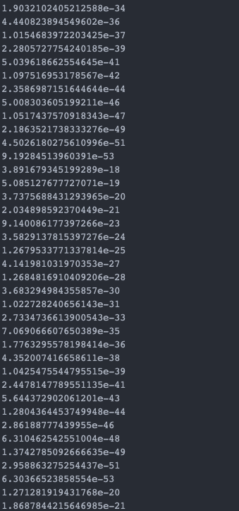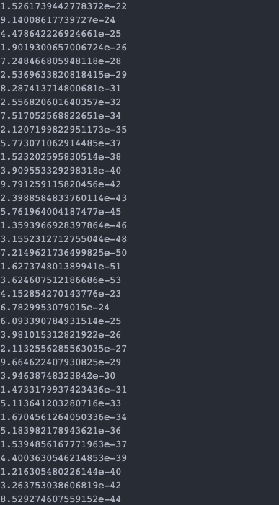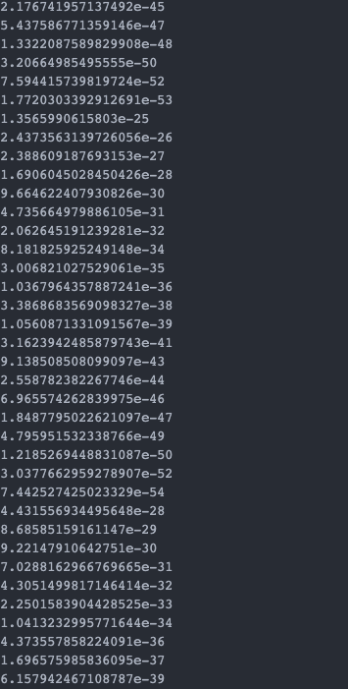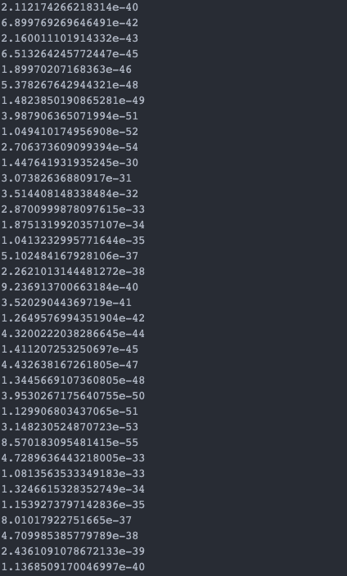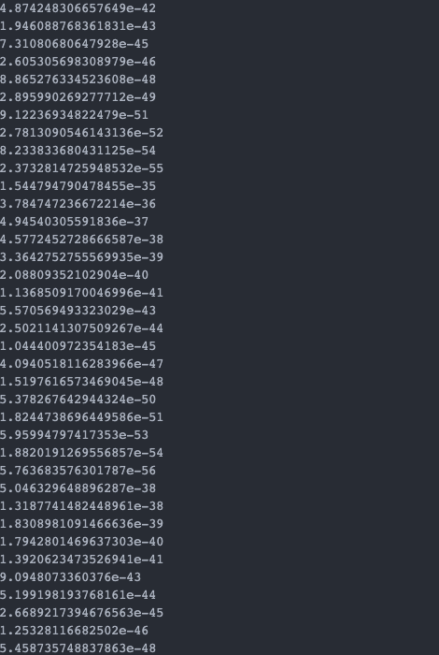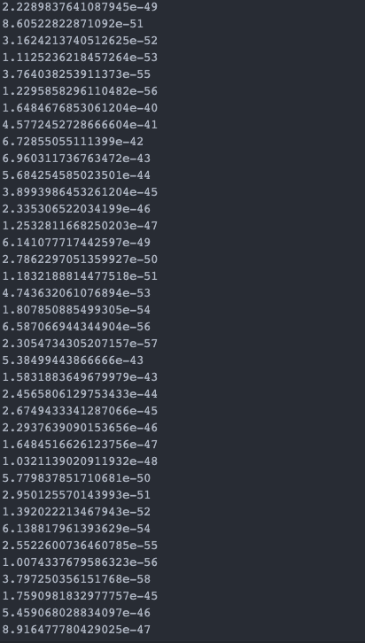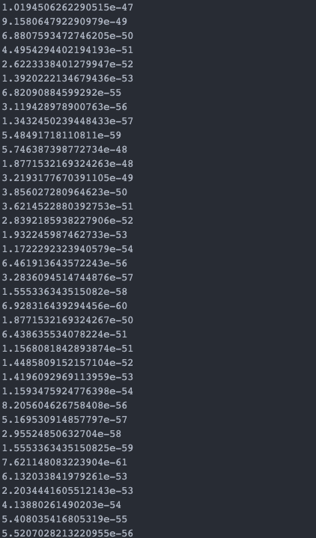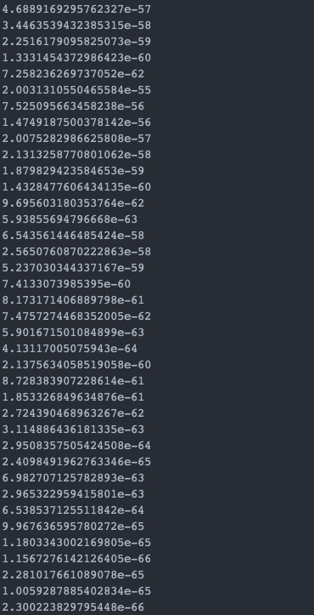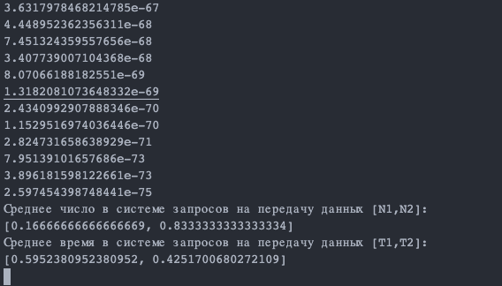

1. **Построить график зависимости среднего времени обслуживания от интенсивности поступления запросов на обслуживание.**

При:

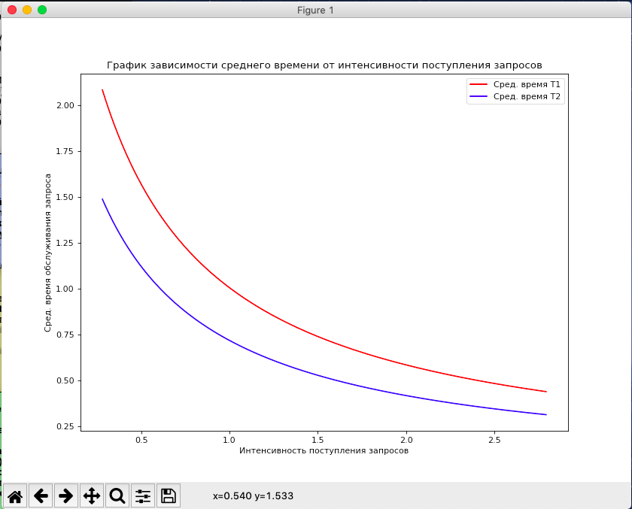

1. **Построить график зависимости среднего числа обслуживаемых запросов от интенсивности поступления запросов на предоставление услуги.**

При:

